Alla lihthanke piirmäära jääva hanke „Paide linna Vainu tänava osaline rekonstrueerimine“ hankedokument.

Paide Linnavalitsus (asukoht Järva maakond, Paide linn, Paide linn, Keskväljak 14, 72711 Järva maakond, registrikood 77000246, tel 3850277) teeb pädevatele pakkujatele ettepaneku esitada pakkumus vastavalt hankedokumentides sisalduvatele tingimustele.

- Hankija (tellija) andmed:
  - Paide linnavalitsus, Keskväljak 14, Paide.
  - Kontaktisik: Enn Mäger, Ehituse peaspetsialist.
  - Kontakttelefon: 5077131, enn.mager@paide.ee .
  - Hanke kohta selgituste saamine. Küsimuste korral saata küsimus aadressil: enn.mager@paide.ee . E-posti küsimusele antakse siduv vastus, suuliselt saadud vastus ei pruugi olla siduv.

- Hanke eesmärk. Paide linna Vainu tn Pika tn ja Rüütli tn vahelise lõigu rekonstrueerimine koos tänavaga piirnevate parkimistaskutega vastavalt lisatud skeemile ja skeemil näidatud märkustega.

- Hankelepingu eseme tehniline kirjeldus.
  - Teostamisele tulevad (pakutavad) tööd: Vaata lisatud skeemi.
  - Pakkuja vaatab objekti enne pakkumuse koostamist üle, kontrollib tööde koosseisu ja mahud, ning koostab pakkumuse vastavalt nendele;
  - Tööde koosseisu kuuluvad kõik tööd ja tegevused, mis on vajalikud ootuspärase tulemuse saavutamiseks, sh töömaa piiramine, piirete, liikluskorraldusvahendite paigaldamine ja eemaldamine vastavalt vajadusele ja tööde teostamise tehnoloogiale. Pakkuja (töövõtja) ei eelda, et teeremondiga seotud tegevusi teeb või kulutusi kannab lisaks pakkujale (töövõtjale) tellija või kolmas isik, kui hankedokumendist ei tulene teisiti;
  - Töövõtja tagab kohalike elanike ja asutuste jooksva läbipääsu vastavalt vajadusele,
  - Tööde koosseisu kuulub vajadusel ka töömaal oleva ja tööd segava inventari (jäätmekonteinerid jne) ajutine eemaldamine ja tööjärgne tagasipanek
  - Kõik tööd tehakse hea tava kohaselt. Tööde koosseisu kuulub ka töödeldava tee eelnev puhastamine ning pindamisjärgne puhastamine killustikujääkidest (mitte pühkida piirnevatele aladele) ning emulsiooni- ja bituumenijääkidest, pindamiseelne tee aukude/kaevukaante jne ümbruse remont, kaevukaante ja kraanikapede kaitsmine pindamise eest (tagada nende nähtavalejäämine ning pigi ja killustiku eest kaitsmine
  - Alternatiivsete pakkumuste lubatavus
    - Pakkujal on õigus esitada üks või mitu pakkumust, st lisaks hankija poolt ette antud lahendusele töövõtja hinnangul otstarbekama(te)le lahendus(t)ele pakkumus(i).
    - Alternatiivsete pakkumuste esitamisel
      - on lubatud muuta pakkumuse vormi, selle esitusviis peab maksimaalselt sobituma pakkumuse vormi näitajatega,
      - Alternatiivne pakkumus peab selgitama, milline on pakutav lahendus ja mille poolest on see otstarbekam hankija poolt ette antud lahendusest.

- Hankelepingu põhilised tingimused
  - Hankeleping eduka pakkumuse teinud isikuga loetakse sõlmitaks pakkumuse edukaks tunnistamisega (nõustumuse andmisega);
  - Hankelepingu sõlmimisel rakendatakse hankedokumendis ja selle lisades toodud nõudeid ja tingimusi ja edukaks tunnistatud pakkumuses esitatud näitajaid;
- Kõik hankelepingu täitmisega otseselt ja kaudselt seotud kulud kannab töövõtja, kui hankedokumendist ei tulene teisiti.
  - Tellijal on õigus ühepoolselt suurendada või vähendada tööde mahtu objektil, kusjuures töövõtjal ühepoolselt ei ole õigust töömahtude suurendamiseks. Sellisel juhul arvutatakse ka lepingu maksumus üle lähtuvalt pakkumuses esitatud või pakkumuse maksumusest teisendatud ühikuhindadega;
  - Töövõtja annab tööde lõpetamisel tehtud töödele, kasutatud materjalidele ja paigaldatud seadmetele 5-aastase garantii;
  - Hankelepingut rahastatakse Paide linna eelarvest,
  - Peale tööde lõpetamist objektil esitab töövõtja lähtuvalt tegelikult tehtud tööde koosseisule ja mahule tellijale allkirjastamiseks digitaalallkirjaga akti. Viie tööpäeva jooksul tunnistab Tellija tööd nõuetele vastavaks akti allkirjastamisega või lükkab akti argumenteeritult tagasi.
  - Tööde eest tasumine toimub ühekordselt peale kõigi tööde lõpetamist ja vastuvõtmist objektide kaupa tellija poolt 20 päeva jooksul töövõtja poolt maksedokumentide esitamisest läbi e-arvekeskuse, objektide kaupa, kui ei lepita teisiti kokku.

- Pakkujatele kehtestatud kvalifikatsiooninõuded ja nende tõestamiseks vajalikud andmed või dokumendid:
  - Hankijal on õigus hankemenetlusest kõrvaldada pakkuja, kellel on riiklikud maksuvõlad või muud makseraskused, mille tõttu ei ole tagatud pakkuja jätkusuutlikkus ja võimekus täita korrektselt hankelepingut.
  - Pakkuja 2022.a. majandusaasta käive peab olema vähemalt 100 000 eurot. Pakkuja esitab sellekohase kinnituse pakkumuse koosseisus, kusjuures hankijal on õigus nõuda kinnituse tõestuseks dokumente (väljavõte aastaaruandest jne).
  - Pakkuja on pädev teeremonditööde teostamiseks. Nõue on täidetud, kui pakkujal on registreering MTR-s teede ehitamiseks ja/või avalikult kasutatavate teede korrashoiuks (hankija kontrollib seda MTR andmebaasi kaudu) või pakkuja tööde eest vastutaval isikul on kutseregistris teedeinsener, vähemalt tase 6 või analoogne kvalifikatsioon.
  - Pakkujal on kogemus asfaltteede ehitamiseks või remondiks. Nõue on täidetud, kui pakkuja on teostanud asfaltteede pindamist või asfalteerimistöid 2022 vähemalt 2000 m2 ulatuses. Pakkuja esitab pakkumuses sellekohase kinnituse, kusjuures hankijal on õigus nõuda kinnituse tõestuseks dokumente (töövõtuleping, aktid, maksedokumentide koopiad jne).

- Pakkumuse esitamine, nõutavad andmed
  - Pakkumused esitada digitaalselt allakirjutatuna hiljemalt.07.09.2023 kella 11.00-ks punktis 1 näidatud e-posti aadressile, teemareal näidake „Vainu tn pakkumus“;
  - Pakkumus esitada lisatud vormil, koos kõigi nõutud andmete ja kinnituste esitamisega.
  - Pakkujal on õigus, kui vorm seda ei võimalda, esitada nõutud andmeid või kinnitusi eraldi dokumentidega;
  - Nõutud andmete või kinnituste mitteesitamisel on hankijal õigus pakkujat mitte kvalifitseerida või tema pakkumus mittevastavaks tunnistada.
  - Alternatiivse pakkumuse puhul esitada lisaks alternatiivse lahenduse kirjeldus.

- Eduka pakkumuse väljaselgitamise metoodika või selle alused.
  - Hankija hindab pakkumust kui tervikut ja tunnistab edukaks pakkumuseks endale sobivaima pakkumuse, lähtuvalt
    - Maksumusest,
    - Kasutavatest tehnoloogiatest,
    - Tööde teostamise ajast, kestvusest.

- Läbirääkimiste võimalus ja kord.
  - Hankija jätab endale õiguse optimaalse tulemuse saavutamiseks pidada pakkujatega läbirääkimisi pakkumuse kõigi näitajate, sh pakkumuse maksumuse, kasutatava tehnoloogia, tööde teostamise ajagraafiku jne suhtes. Sõltuvalt esitatud pakkumustest valib hankija vajadusel ühe või mitu pakkujat, kellega on eeldusi optimaalseima pakkumusi
  - Sõltuvalt esitatud alternatiivsetest lahendustest (nende olemasolul), hankija valib hindamiseks otstarbekaima lahenduse ja võrdleb ning hindab neid võrdsetel alustel.

- Pakkumuse struktuur ja nõutud dokumentide loetelu, pakkumuse esitamise ning märgistamise nõuded;
  - Pakkumus esitada vastavalt lisatud vormile koos kvalifitseerimiseks vajalike dokumentidega, kui need ei ole vabalt kättesaadavad.
  - Pakkujal on õigus eraldi dokumentidega esitada pakkumuse vormil nõutud andmeid ja kinnitusi, kuid nõutud andmed ja kinnitused peavad olema esitatud.

- Hanke alusdokumentide kohta selgituste saamise kord ja selgitusi andvate isikute kontaktandmed
  - Selgitused küsida ja need annab punktis 1 näidatud isik.

- Pakkumuste jõusoleku minimaalne tähtaeg:
  - Pakkumused on jõus 60 päeva

- Informatsioon pakkumuste avamise koha ja viisi kohta.
  - Hankija avab pakkumused ilma pakkujate juuresolekuta.
Skeem Vainu tn
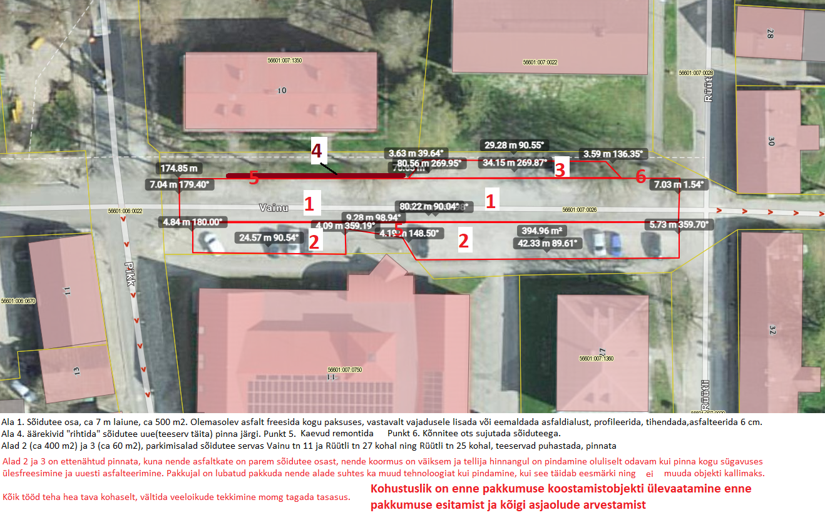

Pakkumuse vorm

Pakkumus
Tellija: Paide Linnavalitsus
Pakkuja: ……………… (nimi, registrikood)
Pakkuja esindaja: …………………… (nimi, tel, e-post)
Objekt: Paide linna Vainu tänava osaline rekonstrueerimine.

Seoses pakkumuse esitamisega kinnitame

- Meil puuduvad riiklike maksude võlgnevused ja makseraskused.
- Meie 2022.a.maajandusaasta käive ületas 100 000 eurot.
- Omame MTR-s registreeringut teehoiutöödele või
  - Meie tööde eest vastutab …………. (nimi), kes omab teedeinseneri ………… taset.
- Omame nõutavat asfalteerimistööde pädevus. 2022. aastal oleme asfalteerimistöid teinud m² ulatuses.
- Oleme põhjalikult tutvunud hankedokumentidega ning objektiga. Oleme saanud piisavalt informatsiooni pakkumuse koostamiseks ja tööde teostamiseks meie pakkumuse edukaks tunnistamise korral vastavalt hankedokumentide nõuetele ja heale tavale.

Esitame omapoolse pakkumuse
- Pakkumushind kogu tööle on …. eurot ja ….. senti, millele lisandub käibemaks.
  - Maksumuse kalkulatsioon (lisatud).
- Lisame meie poolt pakutavate tööde kirjelduse ………………………………………………………………………… (või lisada eraldi failiga)
- Pakutud töödega alustame hiljemalt ……….. ja lõpetame hiljemalt mitte rohkem kui ……. päevaga.
- Meie pakkumus on jõus 60 päeva pakkumuse esitamise tähtajast

Pakkuja
Seadusliku või volitatud esindaja nimi
Esindamise alus
Allkirjastatud digitaalselt

